video hưỡng dẫn cài và thêm thư viện: https://www.youtube.com/watch?v=ERaBVJE9sHM

Cài đặt python theo file đã có trong folder, phải tich vào cái Add python to PATH như ảnh

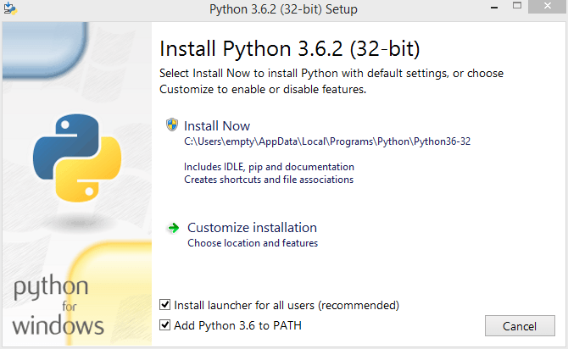

Cài python xong thì vào Command prompt gõ lần lượt lệnh sau để cài thư viện, sau khi gõ mỗi lệnh thì nhấn enter để nó tự cài, trường hợp lỗi

pip install opencv-python

pip install opencv-contrib-python

pip install numpy

pip install pillow

pip install pyserial

**Chạy code**

Khi chưa kết nối với esp32 thì chạy file test1.py

Khi đã kết nối esp32 thì chạy file test 2.py, trước khi chạy thì sửa cổng COM trong code sao cho đúng với thực tế: 

